Самолет

**РАБОТЕН ЛИСТ**  
ЕКИП 3. МИСИЯ „КРАСОТАТА НА БЪЛГАРИЯ“

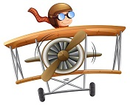  
**ДА ПОПИТАМЕ ДРУГИТЕ  
Направете свое интервю и запишете най-интересните за вас отговори.**Какво мислите за самолетите, летенето и състезанията?

……………………………………………………………………………………………………  
…………………………………………………………………………………………………..  
……………………………………………………………………………………………………

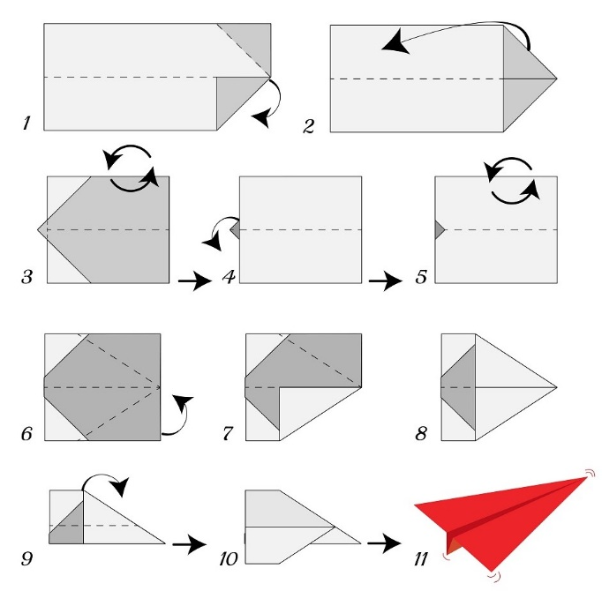**УЧИЛИЩНО ПЪРВЕНСТВО „НАЙ-БЪРЗИЯТ ХАРТИЕН САМОЛЕТ“  
  
Как да си направите самолет от хартия?**

Нарисувайте траекторията на вашия самолет,   
означете началната и крайната точка на неговия полет и запишете измереното разстояние в сантиметри. Нарисувайте траекторията в синьо, а разстоянието – в червено.

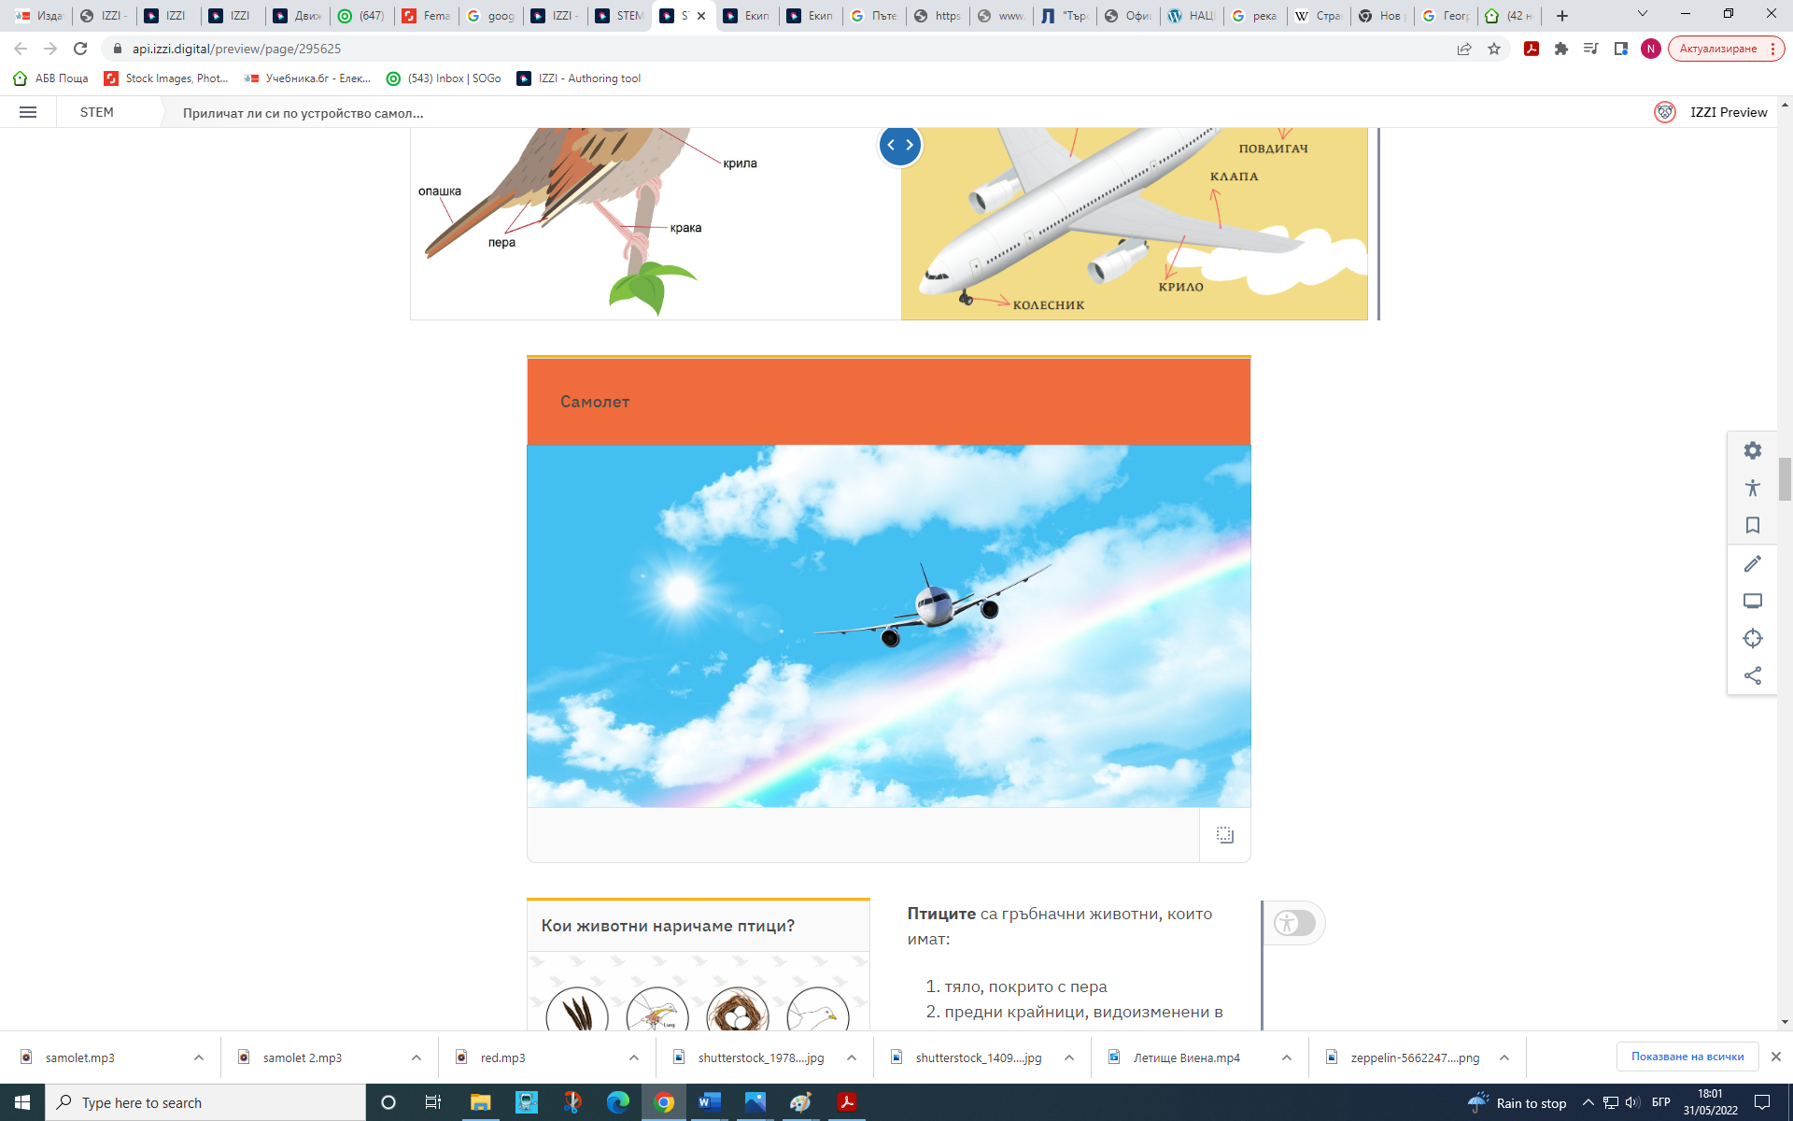

*Самолетът е летателно превозно средство с неподвижно прикрепени крила, което е по-тежко от въздуха. Лети на близки и далечни разстояния високо в атмосферата.*

*Самолетът използва подемната сила на въздуха, за да преодолее гравитацията. Той има мощен двигател, способен да достига и поддържа впечатляващи скорости.*

**Екскурзия в нашата красива Родина!  
Има толкова много прекрасни места, които всеки трябва да види. Но крайната цел на екскурзията ни е посещението на едно прекрасно кътче в България с все още девствена природа. Това е природен парк Странджа. Подготовката на маршрута ни е отговорна и вълнуваща.  Тръгваме със самолет.**

***Задача 1.*** **Всяка екскурзия започва с планиране, проучване на маршрута и избор на подходящи средства за придвижване.**

**А.** *Проучете картата и определете географското положение на природен парк Странджа, като попълните пропуснатите думи в текста. Вижте и скритата снимка.*

Бъргария се намира в ………………….. …………... част на …………………………… Европа. Една от реките с най-чисти води в България се намира в ……………………………………………………. Странджа. Това е река Велека. Природният парк се намира на територията на едноименната планина …………………………………….. . Тази планина е запазила девствената си природа. Намира се в ………………………………………………… България. Източните склонове на планината достигат до …………………………………………………. . В него се влива и река Велека.

**Б.** *Изберете подходящи средства за пътуването за всяка отсечка от пътя, означена с цифра, като знаете, че:*1. Много бързо трябва да пристигнете от София до Бургас.  
2. Експедицията, с която ще пътувате от Бургас до Странджа планина, трябва да направи снимки на непокътнати от човека кътчета по този маршрут  
3. В Природен парк Странджа ще се пренася храна до една хижа, а след това ще има пътешествие по долното течение на река Велека.:

***Задача 2.*****Първото пътуване е със самолет. Той ще прелети над територията на почти цяла България.**

QR***А*.** *Да си припомним като решим задачата. Разпознайте движенията на телата, представени на схемата* *и я попълнете*

*.*

***Б.*** *Част от полета ще бъде над Стара планина. Съберете информация за нейното влияние върху климата в България.  
…………………………………………………………………………………………………………………………………………………..  
…………………………………………………………………………………………………………………………………………………..*

***В.*** *Стара планина е основната климатична преграда в България. Северното й подножие е с умереноконтинентален климат, а южното е­ с по-мек преходен климат. Преходността на климата е причина за променливото време. Резултатът е турбуленцията. Една от задачите на екипажите на пътническите самолети е преодоляването на турбулентните движения и грижата за пътниците. Проучете какво е турбуленция.*

*……………………………………………………………………………………………………………………….*

*……………………………………………………………………………………………………………………….*

*……………………………………………………………………………………………………………………….*

*Използвайте QR кода, за да наблюдавате изображенията, към които да зададете своя въпроси.*

|  |  |
| --- | --- |
| *QR код* | *Вашите въпроси* |
|  | *Изображение 1.* |
| *Изображение 2.* |
| *Изображение 3*  *.* |
| *Изображение 4.* |

*Ако знаете, че вероятността за турболентност и "подскоци" на самолета е повишена в зоните на стръмен наклон, то попълнете пропуснатите думи в текста, който обяснява схемата по-долу.*

*Старопланинската верига образува почти непрекъсната ………………………………………, която разделя България на Северна и …………………….. Стръмните и склонове променят движението на въздуха и са предпоставка за ……………….……… ……………………………... Най-голяма ще бъде турбуленцията между точки …… и ………. на схемата.*

### *Задача 3.* Изследвайте птиците, които са се научили да летят много преди човекът да изобрети самолетите.

### Направете опита

### Материали

### удобни обувки и дрехи за разходка в парка (планината), лупа или бинокъл, ръкавици, защитни очила, три плика за сандвичи, фотоапарат/ колекция от пера от различни видове птици

### Времетраене

### 3 – 5 часа в природата /40 минути в работната стая

### Време е за действие

### Ако сте на екскурзия:

### →Излезте сред природата и вземeте със себе си необходимите материали. Наблюдавайте различни птици и направете снимки. Разпознавате ли ги?

### →Потърсете пера от птици. Сложете ръкавиците и очилата, преди да ги вземете. Обстойно ги изследвайте с лупата. Разпознайте от кой вид са, като използвате скритата фигура.

### →Разпределете ги в трите плика и ги надпишете

### →Нарисувайте по едно перо от всеки вид в таблицата и ги сравнете по устройство

### *или*

### Ако разполагате с колекция от пера и ги изследвате у дома или в училище:

### →Наблюдавайте скритата схема на видовете пера

### →Групирайте перата по видове

### →Изследвайте ги внимателно с лупа

### →Нарисувайте по едно перо от всеки вид в таблицата и ги сравнете по устройство

### *Извод на изследователя*

### Направете извод за функцията на всеки вид пера за живота на птицата и за летенето й.

|  |  |  |  |  |
| --- | --- | --- | --- | --- |
| ***Вид на перото*** | ***контурно*** | ***…………………….*** | ***……………………….*** | ***……………………….*** |
| ***Рисунка*** |  |  |  |  |

***Задача 4.*** **Изследвайте какво се случва с тялото ни по време на полет.**

***А.*** Проучетете какво се случва с човешкото тяло по време на полет.

***Б.***Разкажете весела история за смели и не толкова смели пътешественици.

……………………………………………………………………………………………………………..

…………………………………………………………………………………………………………….

…………………………………………………………………………………………………………….

…………………………………………………………………………………………………………….

…………………………………………………………………………………………………………….

…………………………………………………………………………………………………………….

……………………………………………………………………………………………………………

…………………………………………………………………………………………………………….

……………………………………………………………………………………………………………

……………………………………………………………………………………………………………

……………………………………………………………………………………………………………

……………………………………………………………………………………………………………

……………………………………………………………………………………………………………

……………………………………………………………………………………………………………

**В.** *Направете измерване:* **да измерим лесно пулса си**

**Материали**  
топче пластилин, клечка за зъби

**Времетраене**   
5-10 минути

**Време е за действие**  
Направете малко топче в ръцете си от пластилина. Залепете го от вътрешната страна на китката. Забодете внимателно клечката за зъби в пластилина и отброявайте отклоненията на клечката, които са вследствие на пулса. Направете експеримента в спокойно състояние, след като направите 10 клякания и след 20 клякания. Запишете резултатите в работния лист.

**Извод на изследователя**  
Направете извод кога и как се променя пулсът.

……………………………………………………………………………………………………………………………………………………………………………………………………………………………………………………………………………………………………  
***Задача 5.* Експедицията вече е на територията на природен парк Странджа.**

***А.*** *Високо в планината не трябва да се оставят трудно разжрадими отпадъци. Затова един от участниците в експедицията след спускането от високопланинската хижа до устието на река Велека намери в раницата си неизхвърленото празно пластмасово шише доста смачкано.*

*Обяснете защо се е случило това?*

…………………………………………………………………………………………………………………………………………………  
…………………………………………………………………………………………………………………………………………………

***Б.****Разгледайте галерията със снимки на представители на уникалната флора и фауна в природен парк Странджа. Отговорете на въпросите..*  
1. Защо горите, с които се слави Странджа планина са толкова важни за природата? А за човека?

………………………………………………………………………………………………………………………………………………..

………………………………………………………………………………………………………………………………………………..  
2. Вярно ли е, че в Странджаживеят видове растения и животни, които не можем да видим на други места по света?

………………………………………………………………………………………………………………………………………………..  
3. Вярно ли е, че човекът застрашава оцеляването на много биологични видове в природен парк Странджа, въпреки, че са защитени?

………………………………………………………………………………………………………………………………………………..  
4. Запишете 3 дейности, с които човекът застрашава биологичното разнообразие в природен парк Странджа и 3 дейности, които осигурават защитата на биологичните видове в този природен парк. …………………………………………………………………………………………………………………………………………………

…………………………………………………………………………………………………………………………………………………

…………………………………………………………………………………………………………………………………………………

**Да допиша в текста пропуснатите думи.**

* Всеки полет е ……………………………………………… предизвикателство.
* Турбуленцията ……………………………….. посоката на движение на самолета.
* Атмосферното налягане зависи от надморската височина.
* Турбулентните движения на самолета ………………………………. дискомфорт на почти всички пътници.
* Пилотите се обучават да ………………………………………. самолета в условия на турбуленция.